Đề cương tổng quát tất cả công thức liên quan đến môn Cơ học kỹ thuật Robot
- Khớp loại n => hạn chế n bậc tự do.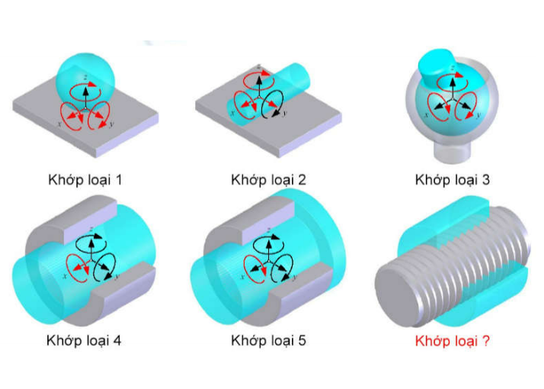
- Cách Tính BTD;
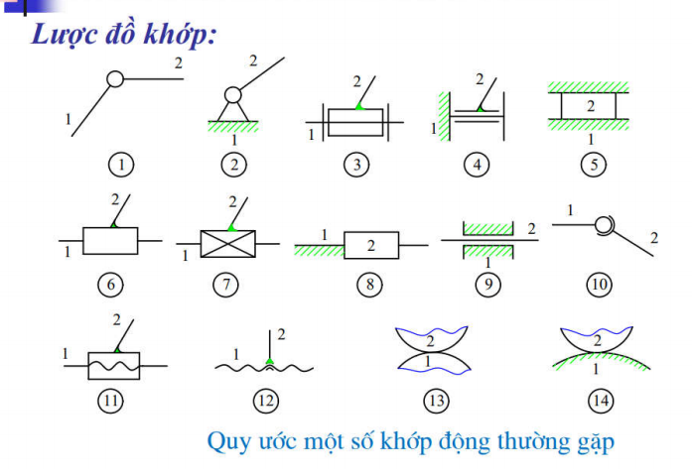
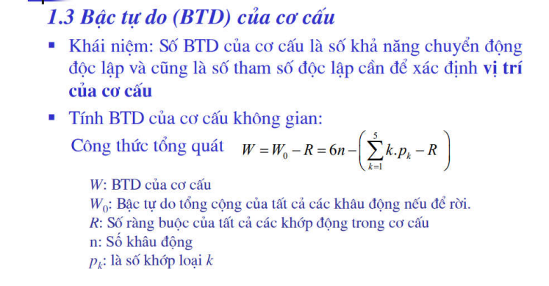

$$W=3n-\left(2T+C\right)-R_{th}-s$$

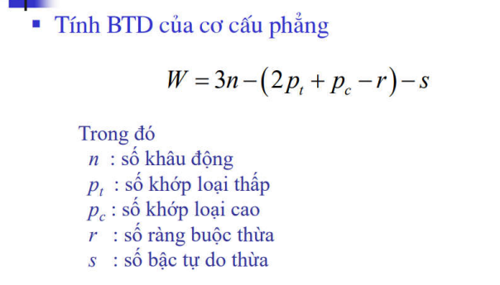

Phương pháp xác định rằng buộc thừa, bậc tự do thừa
- (ít gặp vì chương trình cơ bản, nma vẫn phải ôn dume)

Xong chương 1 =)))
Chương 2: Phân tích động học cơ cấu:
Điều quan trọng: cần quan tâm đến bài toán vị trí và quỹ đạo
- Tỉ lệ xích
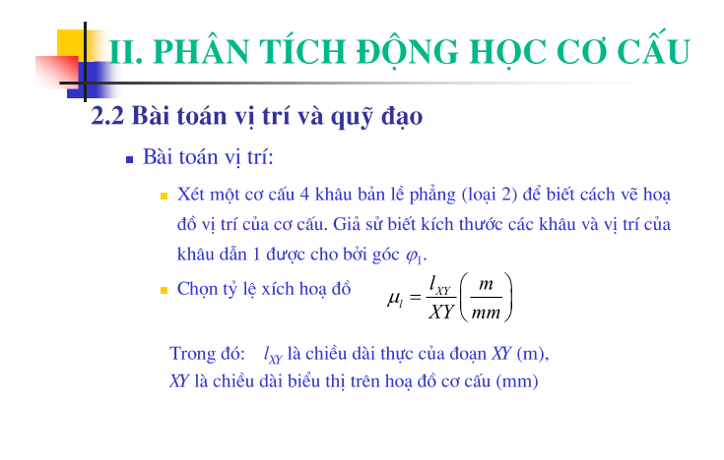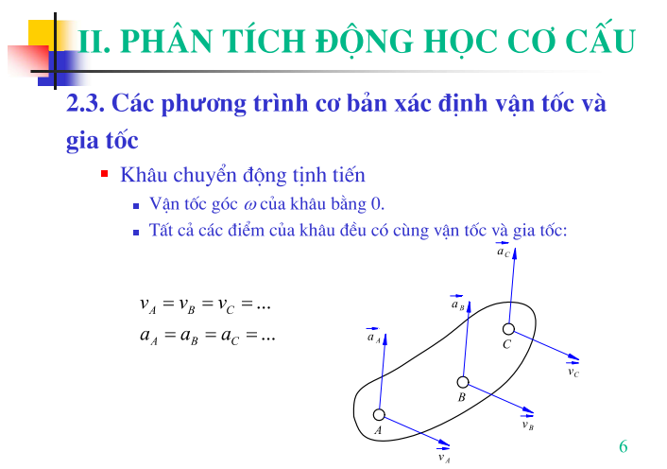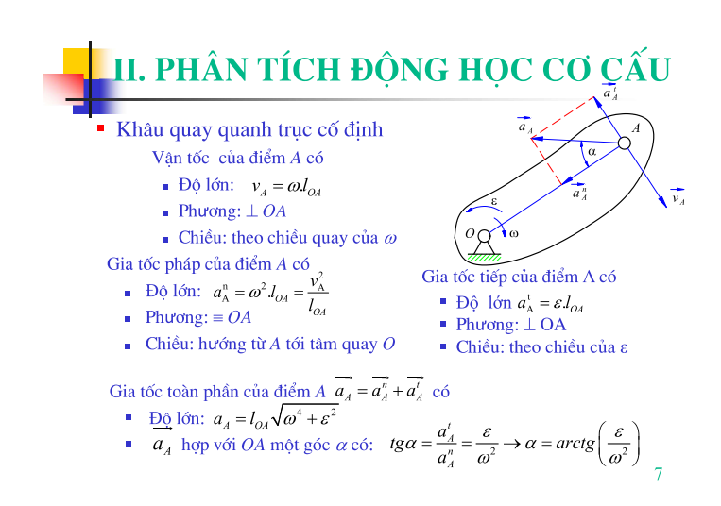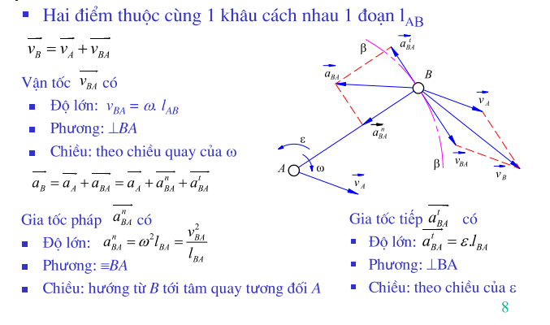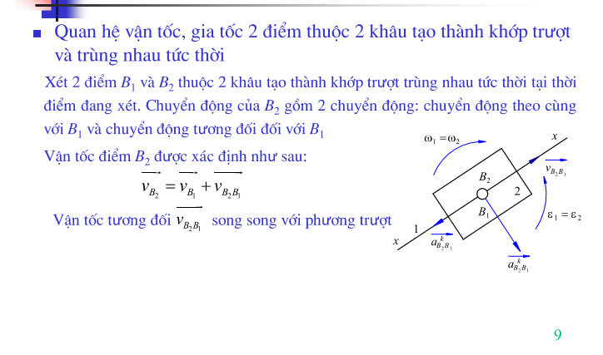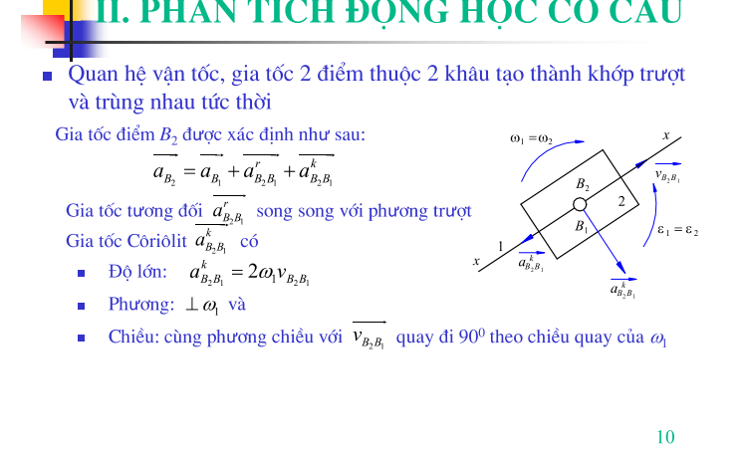
Đến bài toán vị trí trang 12 (chưa xong )

